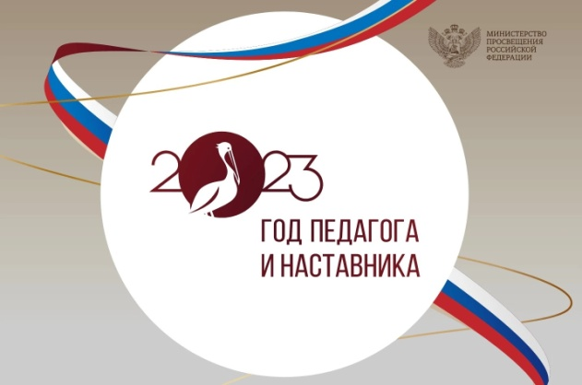

Аналитический отчет
Творческого конкурса-выставки
«Добрый мир любимых книг»
по произведениям детских
писателей юбиляров
2023-24 гг.

г.Орск, 2023г.

Цель: Поддержка и популяризация чтения, повышение интереса к чтению и книге, развитие читательской активности. Создание условий для реализации творческих способностей детей, педагогов и родителей.

Задачи:
• формировать, поощрять и развивать у детей устойчивый интерес к художественной литературе, к книге и процессу чтения;
• воспитывать у дошкольников и школьников культуру чтения, формировать у детей представления о жанрах литературных произведений, их художественных особенностях и структуре; формировать бережное отношение к книге, как к ценностному продукту;
• расширять читательский кругозор детей через знакомство с произведениями русских писателей – юбиляров;
• развивать творческую активность детей и повышать интерес к художественной литературе через создание иллюстраций, поделок к знакомым литературным произведениям;
• формировать мотивацию к поисково-исследовательской деятельности у обучающихся; поддерживать исследовательскую инициативу детей;
• развивать художественно-творческие способности и практические навыки работы с разнообразными поделочными и художественными материалами, техниками прикладного творчества;
• развивать свободную творческую личность ребенка; формировать культурно-ценностную ориентацию в развитии личности ребенка;
• активизировать творческий потенциал детей, педагогов и родителей; способствовать сотворчеству детей и взрослых;
• стимулировать организацию совместного досуга детей и родителей посредством посещения библиотек, чтения книг и передачи своих впечатлений от литературного произведения в художественно-продуктивной деятельности;
• развивать у детей эмоциональную отзывчивость на художественные произведения; желание перечесть полюбившееся литературное произведение; самостоятельно изготовить иллюстрацию к книге полюбившегося содержания;
• формировать речевую и гуманитарную культуру у воспитанников; формировать положительную самооценку ребенка через его первые достижения;
• выявлять и обобщать передовой педагогический опыт в организации творческой и исследовательской деятельности детей;
• поощрять творчески одарённых детей, инициативных педагогов, родителей.
Конкурс проводился в 4 этапа:
1-й этап – ознакомление участников конкурса с положением Конкурса (29.09 – 06.10.2023 г.).

2-й этап – предоставление работ участниками конкурса (09.10 – 20.10.2023 г.)

3-й этап – выставка представленных работ в – Центральной детской библиотеке им. Гагарина. Адрес: 462404, Оренбургская область, г. Орск, пр. Ленина, 40.
4-й этап – итоговое мероприятие конкурса, награждение победителей проходило 31.10.2023 г. в Центральной детской библиотеке им. Гагарина. Адрес: Оренбургская область, г. Орск, пр. Ленина, 40, (9.00 - Ленинский район присутствовало 10 участников; 10.00 – Советский район присутствовало 7 участников, 11.00 – Октябрьский район присутствовало 27 участников). Всего в конкурсе приняли участие 64 ребенка.
Конкурс проходит по следующим номинациям:
- «Любимый литературный герой»,
- «Самый интересный сюжет»,
- «Самый смешной сюжет»,
- «Самая эмоциональная работа»,
- «Самая веселая сцена»,
- «Самая озорная работа»,
- «Самая сказочная работа»,
- «Лучшая иллюстрация сюжета».

